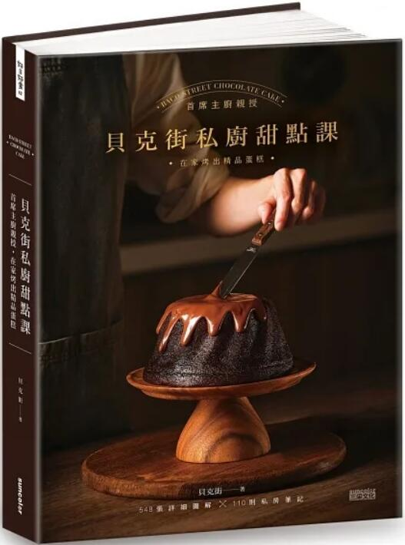
新 书 推 荐
類 別: 食譜(甜點)
中文書名：《貝克街私廚甜點課》
Bei Ke Jie Si Chu Tian Dian Ke
作 者：貝克街 Bei Ke Jie
出 版 社：三采文化
代理公司：ANA
出版日期：2023.05.05
頁 數：336頁（平裝＼全彩印刷）
審讀資料：樣書＼部份樣章

內容簡介：

★甜點教學界指標品牌★課程狂銷6萬套★
貝克街首次獨家公開
鎮店之寶 綠玉皇冠熱賣祕訣

★學員狂讚「最詳細、清楚、好吃的甜點課程」★
在家也能烤出舌尖上的奢華

甜點大師Cédric Grolet、西原金藏驚豔讚許
貝克街以巧克力蛋糕攻頂甜點圈
不藏私教學大受好評

「我剛開始學甜點時，看過非常多的教學，
可是大部分都會漏掉關鍵步驟，讓我實際操作的時候一直失敗。
所以我下定決心，
貝克街的甜點教學絕對要清楚明白，讓人一學就會！
我和出版社說要出食譜的話，一本書頂多教5 個甜點，
因為每道甜點需要將近百個步驟、圖片，才能清楚。
我的想法是大不了貝克街自費出版，
至於為什麼會想出食譜，主要是想完成夢想吧？
出一本厲害的甜點書，感覺是很有成就感，也是個里程碑！
我們花了近一年的時間，來完成這本書，
它也代表貝克街一路以來的歷程，希望你會喜歡！」——品牌創辦人 王繁捷

3道經典蛋糕×2道新創甜點
▎綠玉皇冠：貝克街的鎮店巧克力經典
▎曼哥羅莊園：讓甘奈許變輕盈的巧克力創作
▎橙香乳酪蛋糕：平衡苦與酸的多層次滋味
▎巧克力軟心酥餅：脆餅融合蛋糕的絕妙創意
▎艾琳 艾德勒：挑戰甜點大師的代表作
不只清楚看到STEP BY STEP，
更被甜點主廚的執著，點燃烘焙魂！

吃，是主觀的事，
甜點好吃與否，有絕對標準嗎？
確實每個人的喜好不同，口感沒有誰對誰錯。但在食材的品質上，就有一定的標準了，例如新鮮的生魚片和快壞掉的生魚片，兩者的口感、味道天差地遠，相信嘗過的人都可以做出區別！巧克力也一樣，用純正可可豆做成的巧克力會入口即化，但是混入劣質油的巧克力，會像是黏在口腔裡，吞也吞不下去。

從食材的講究開始，去除繁複裝飾、表面上的華麗，回歸味覺感官的敏銳，貝克街如何讓看似平凡無奇的蛋糕，變成靈魂沸騰的一口奢華？超詳細圖解，一步一步，更帶著懂吃的老饕升級為烘焙高手！

王繁捷說：「剛開始學甜點時，我看過非常多的教學，可是大部分都會漏掉關鍵步驟，讓我實際操作的時候一直失敗，那種感覺很差。」這不僅僅成為進入甜點界的門檻，更是許多烘焙愛好者都經歷過的痛點。

因此，當貝克街決定出版甜點書時，王繁捷堅持「看書就能在家複製貝克街經典蛋糕」，絕不省略任何一個細節裡的魔鬼，一道甜點竟細化出超過百個步驟，大大考驗了編輯整理的技巧與功夫。

花了超過一年的時間，編輯與主廚們來回修改，擊破痛點，「定格呈現關鍵細節」、「就像主廚面對面教學」，才終於達到貝克街對完美的要求。

一對一視角！棚拍細節超詳解，成功率爆高
超銷魂！從舌尖直通靈魂的祕密

蛋糕的靈魂，從食材準備――――
巧克力怎麼挑？麵粉怎麼選？奶油怎麼用？香料重要嗎？吉利丁、吉利T不一樣？
>>美味更升級的11個好食材，挑選祕訣全分享！

工欲善其事，要有好工具――――
刮刀、抹刀、打蛋器、篩網、厚底鍋、擠花袋……選對工具不需花大錢！
>>烘焙前必備的10種好工具，選用攻略大公開！

十年鑽研，魔鬼藏在細節裡――――
代糖可以替代砂糖嗎？同樣的食譜這次卻做失敗？蛋糕出爐後該不該敲？如何切出漂亮的蛋糕切片？……

8個隱藏在烘焙過程的祕密，不用問，主廚告訴你！
⊙指定食材都有替代品牌，不怕一般廚房找不到。
⊙每個步驟均標出需要時間，新手不心慌。
⊙關鍵細節定點格放，不再手忙腳亂，漏掉重點。

作者簡介:
貝克街
甜點大師Cédric Grolet、西原金藏都讚許的品牌
2012年創立，販售高品質巧克力蛋糕，一年最高賣出十幾萬個蛋糕。

2019年跨足甜點教學，四年內銷售近60,000套課程，成為甜點教學界指標性品牌，被學生讚許為「最詳細、清楚、好吃的甜點課程」。

▎品牌創辦人 王繁捷
2011台灣Launching leaders大賽冠軍。

▎研發主廚 陳品卉
研發主廚，日本藍帶甜點學院畢業，負責所有產品、課程的研發。

▎教學主廚 王繁歌
幽默的個性、清晰的口才、嚴謹的教學邏輯和技巧，讓初學者輕鬆學會甜點，備受學生信任。

目錄:
LESSON1_買食材
▌挑食材，品質最重要
▌巧克力
▌低筋麵粉
▌雞蛋
▌無鹽發酵奶油
▌糖
▌鮮奶油
▌奶油乳酪
▌水果
▌香料∕風味粉
▌吉利丁
▌小蘇打粉
LESSON 2_備工具
▌刮刀
▌抹刀
▌彎角抹刀
▌打蛋器
▌刀
▌篩網
▌量杯
▌厚底鍋
▌手持電動打蛋器
▌擠花袋
LESSON 3_綠玉皇冠
▌十年磨一劍，滿載初心的經典之作
LESSON 4_曼哥羅莊園
▌在風味與理想間搖擺的全新作
LESSON 5_橙香乳酪蛋糕
▌一段旅程回憶的再重現
LESSON 6_巧克力軟心酥餅
▌從苦澀磨練中萃取出的甜滋味
LESSON 7_艾琳 艾德勒
▌挑戰甜點大師Cédric Grolet 自信作品
LESSON 8_主廚親授魔鬼細節
①如何挑選、保存香草莢？
②代糖可以替代砂糖嗎？
③如何避免秤料備錯？
④如何善用各種烤箱？
⑤同樣的食譜這次卻做失敗？
⑥蛋糕麵糊進烤箱前要敲嗎？
⑦蛋糕出爐後該不該敲呢？
⑧如何切出漂亮的蛋糕切片？

版權聯絡人：
Dony Hsu ( 许伯全)
Email： service@nurnberg.com.tw∣2366175957＠qq.com

